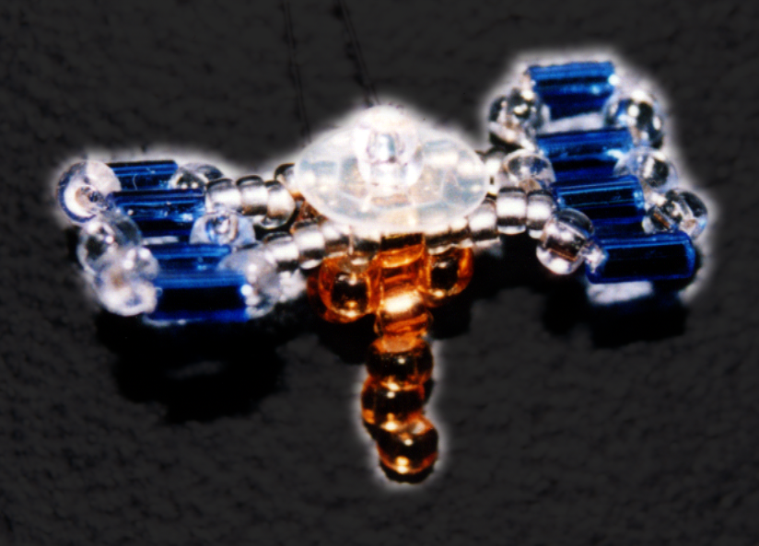
はやぶさ（小）
＜材料＞（製品番号は参考です）
テグス（２号）80 cm
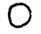 丸小ビーズ（金） 15個
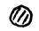 丸小ビーズ（銀）(MIYUKI 724-10 H1) 14個
特小ビーズ（銀）(TOHO CRAFT α No. 29BF) 24個
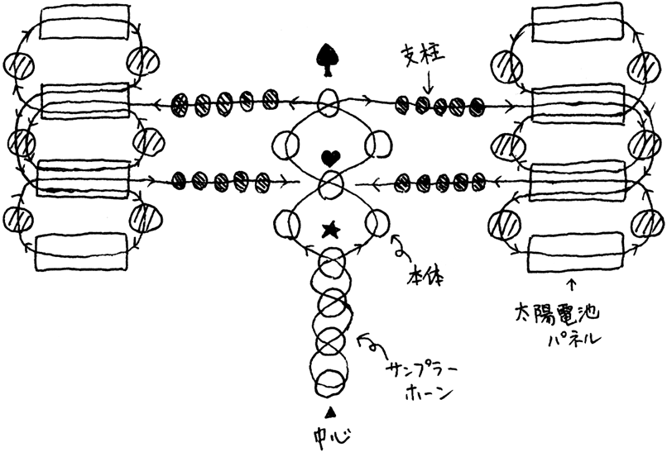
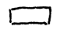 竹ビーズ（青、長さ3mm）(MIYUKI H67) 8個
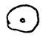 スパングル(TOHO No. 600) 1個
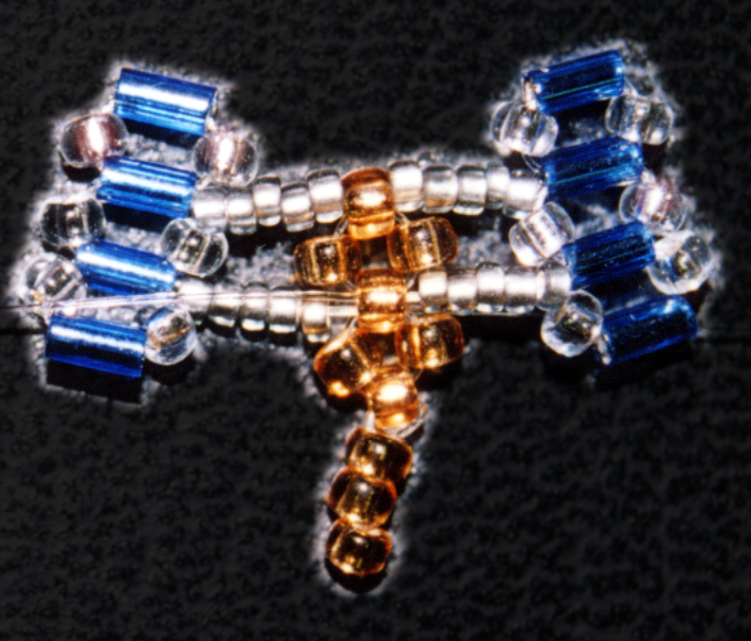
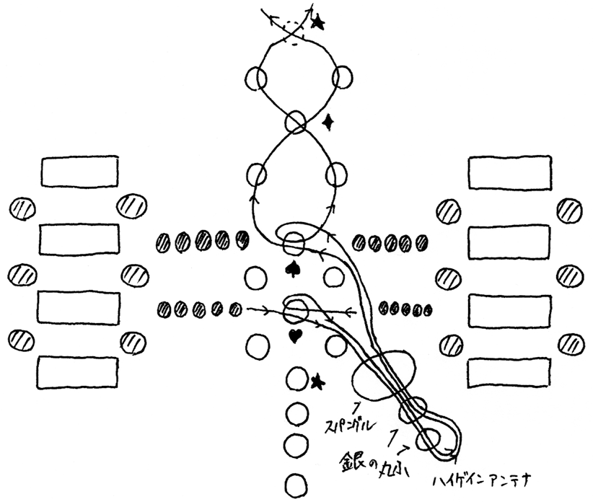
- 金の丸小ビーズを使って中心から編み始め、♠でクロスします。左右に出た、テグスの一本一本で、支柱ならびに太陽電池を編みます。もう一度支柱の特小ビーズ５個を通した後、♥のビーズでクロスします。

- テグスを二本まとめて、スパングル、銀の丸小ビーズに通します。一つ置いて、次の丸小ビーズとスパングルに再び通して、ハイゲインアンテナを固定した後、♠でクロスします。２段編んでから★でクロスすれば本体の完成です。

- ★から出したテグスを用いて、本体側面の
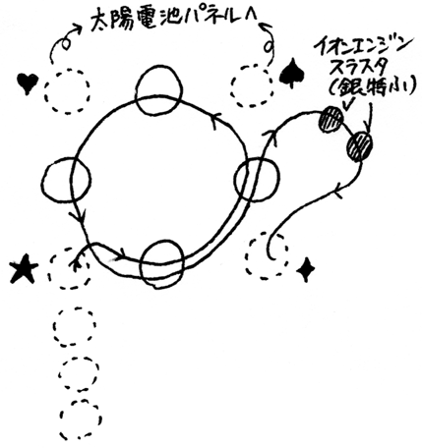
ビーズをすくい、引き締めて、形を整えます。
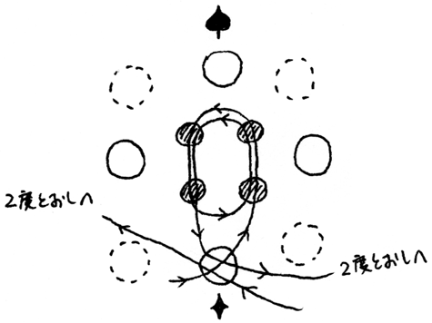
- イオンエンジンを作ります。側面を一週半したら、銀の特小ビーズ２個を通し、♦でクロスします。

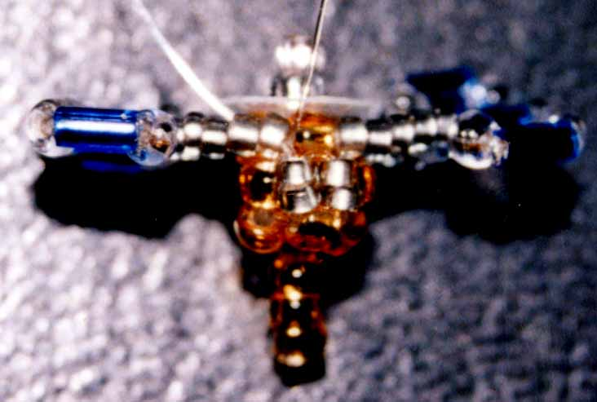
- 銀の特小を４つ取り付けたら、一方のテグスでこれをぐるぐるとすくい、引き締めて形を整えます。残ったテグスで二度通しをすると、少し丈夫になります。

2008.03.14 小野瀬直美

